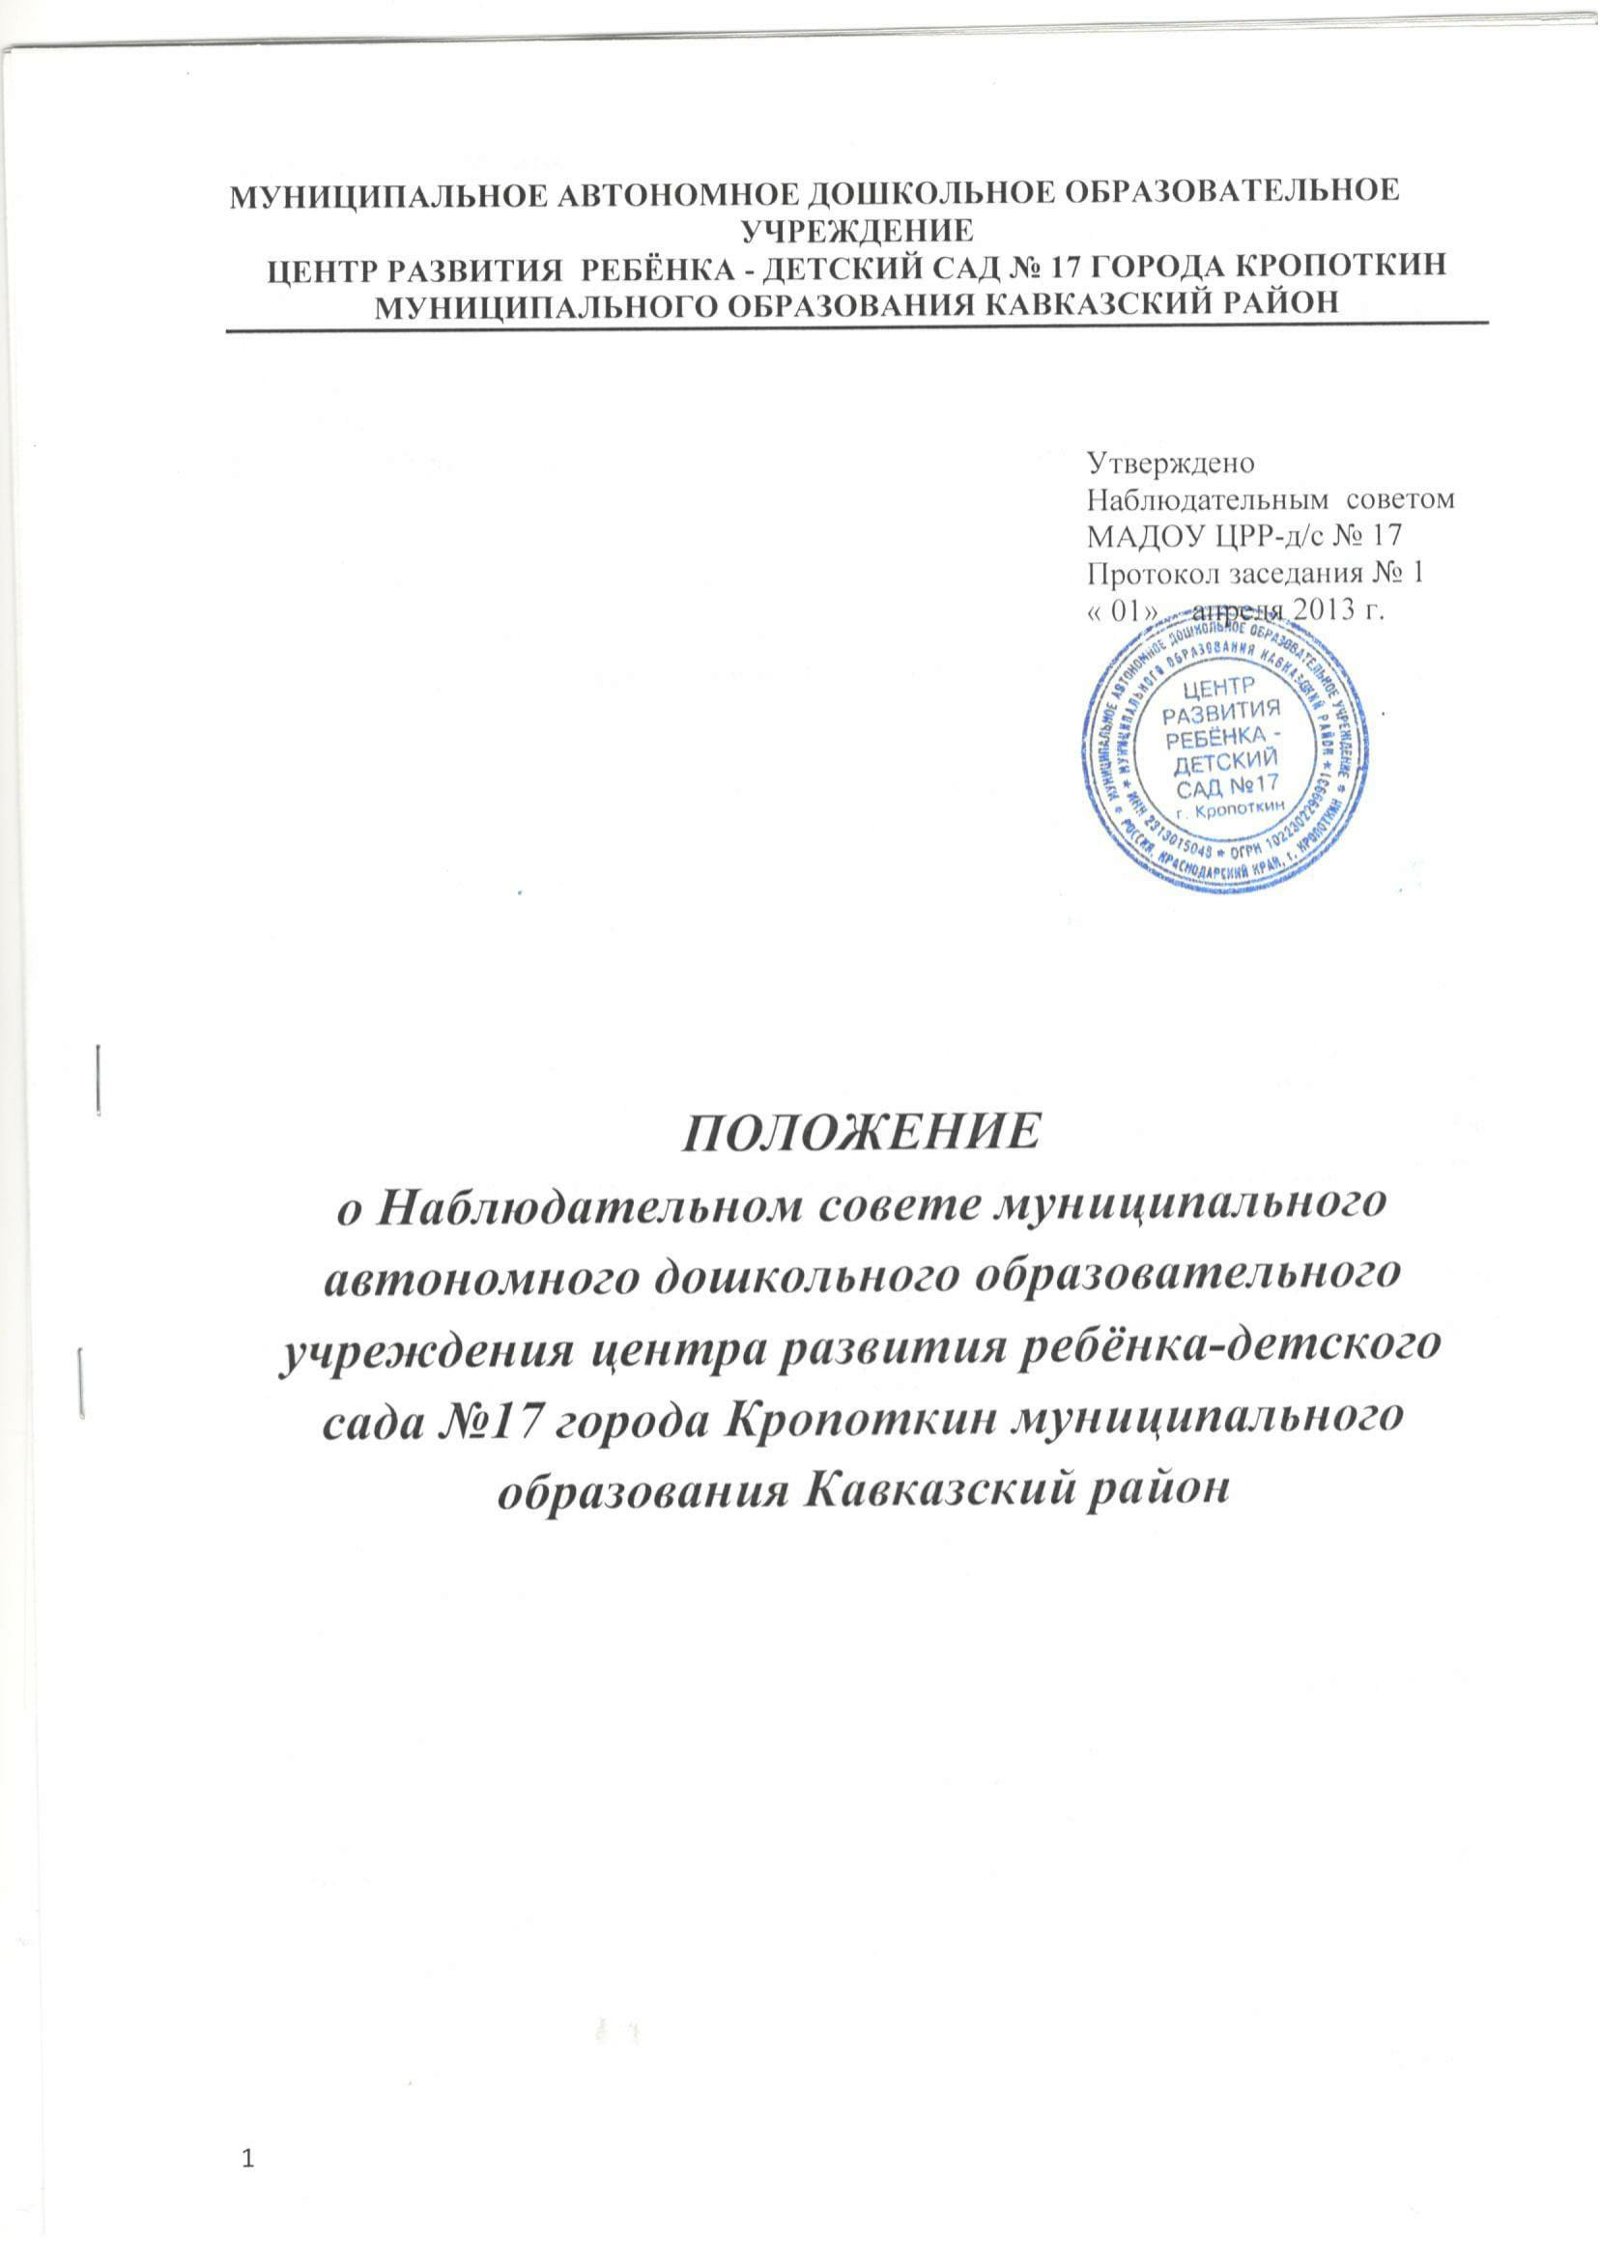

1. Общие положение
1.1. Настоящее положение регламентирует деятельность Наблюдательного совета муниципального автономного дошкольного образовательного учреждения центр развития ребенка - детский сад № 17 города Кропоткин муниципального образования Кавказский район (далее Центр). Наблюдательный совет Центра (далее НСЦ) является органом управления Центром.
1.2. В своей деятельности НСЦ руководствуется Конституцией РФ, Законами РФ, Законами РФ «Об образовании», ФЗ «Об автономных учреждениях», иными нормативными актами РФ и Краснодарского края, уставом Центра, настоящим Положением, и иными локальными актами Центра в части, относящейся к деятельности НСЦ.
2. Порядок формирования и структура Наблюдательного совета.
2.1. НСЦ состоит из 7 человек. В состав НСЦ входят:
- представители учредителя Центра, в том числе представители Уполномоченного органа и Управления;
- представители общественности, в том числе лица, имеющие заслуги и достижения в сфере образования;
- представители работников Центра.
Количество представителей органов местного самоуправления в составе НСЦ не должно превышать одну треть от общего числа членов НСЦ. Не менее половины из числа представителей органов местного самоуправления составляют представители органа, осуществляющего функции и полномочия учредителя Центра. Количество представителей работников Центра не может превышать одну треть от общего числа членов НСЦ.
2.2. Заведующий Центром и его заместители не могут быть членами НСЦ. Заведующий НСЦ участвует в заседаниях НСЦ с правом совещательного голоса. Членами НСЦ не могут быть лица, имеющие неснятую или непогашенную судимость.
2.3. Центр не вправе выплачивать членам НСЦ вознаграждение за выполнение ими своих обязанностей, за исключением компенсации документально подтвержденных расходов, непосредственно связанных с участием в работе НСЦ.
2.4. Срок полномочий НСЦ составляет 4 года. Решение о назначении членов НСЦ или досрочном прекращении их полномочий принимается учредителем Центра. Решение о назначении представителя работников Центра членом НСЦ или досрочном прекращении его полномочий принимается собранием трудового коллектива работников. Кворум общего собрания коллектива - не менее 50 %, решение принимается простым большинством голосов, каждый работник имеет один голос.
2.5. Председатель НСЦ избирается на срок полномочий НСЦ членами НСЦ из их числа простым большинством голосов от общего числа голосов членов НСЦ. Представитель работников Центра не может быть избран председателем НСЦ. НСЦ в любое время вправе переизбрать своего председателя.
2.6. Председатель НСЦ организует работу НСЦ, созывает его заседания, председательствует на них и организует ведение протокола. В отсутствие председателя НСЦ его функции осуществляет старший по возрасту член НСЦ, за исключением представителя работников Центра.

3. Компетенция Наблюдательного совета:
3.1. НСЦ рассматривает:
1) предложения учредителя или руководителя Центра о внесении изменений в устав Центра;
2) предложения учредителя или руководителя Центра о создании и ликвидации филиалов Центра, об открытии и о закрытии его представительств;
3) предложения учредителя или руководителя Центра о реорганизации Центра или о его ликвидации;
4) предложения учредителя или руководителя Центра об изъятии имущества, закрепленного за Центром на праве оперативного управления;
5) предложения руководителя Центра об участии Центра в других юридических лицах, в том числе о внесении денежных средств и иного имущества в уставный (складочный) капитал других юридических лиц или передаче такого имущества иным образом другим юридическим лицам, в качестве учредителя или участника;
6) проект плана финансово-хозяйственной деятельности Центра;
7) по представлению руководителя Центра проекты отчетов о деятельности Центра и об использовании его имущества, об исполнении плана его финансово-хозяйственной деятельности, годовую бухгалтерскую отчетность Центра;
8) предложения руководителя Центра о совершении сделок по распоряжению имуществом, которым в соответствии с частями 2 и 6 статьи 3 Федерального закона «Об автономных учреждениях» Центр не вправе распоряжаться самостоятельно;
9) предложения руководителя Центра о совершении крупных сделок;
10) предложения руководителя Центра о совершении сделок, в совершении которых имеется заинтересованность;
11) предложения руководителя Центра о выборе кредитных организаций, в которых Центр может открыть банковские счета;
12) вопросы проведения аудита годовой бухгалтерской отчетности Центра и утверждения аудиторской организации.
По вопросам, указанным в подпунктах 1 - 4 и 8 пункта 3.1 настоящего положения, НСЦ дает рекомендации. Учредитель Центра принимает по этим вопросам решения после рассмотрения рекомендаций НСЦ.
3.7. По вопросу, указанному в подпункте 6 пункта 3.1 настоящего положения, НСЦ дает заключение, копия которого направляется учредителю Центра. По вопросам, указанным в подпунктах 5 и 11 пункта 3.1 настоящего положения, НСЦ дает заключение. Руководитель Центра принимает по этим вопросам решения после рассмотрения заключений НСЦ.
Документы, представляемые в соответствии с подпунктом 7 пункта 3.1 настоящего положения, утверждаются НСЦ. Копии указанных документов направляются учредителю Центра.
По вопросам, указанным, в подпунктах 9, 10 и 12 пункта 3.1 настоящего положения, НСЦ принимает решения, обязательные для руководителя Центра.
3.8. Рекомендации и заключения по вопросам, указанным в п.п. 1-8 и 11 п.3.1. настоящего положения, даются большинством голосов от общего числа голосов членов НСЦ.
3.9. Решения по вопросам, указанным в подпунктах 9 и 12 пункта 3.1 настоящего положения, принимаются НСЦ большинством в две трети голосов от общего числа голосов членов НСЦ.
3.10. Решение по вопросу, указанному в подпункте 10 пункта 3.1 настоящего положения, принимается НСЦ в порядке, установленном частями 1 и 2 статьи 17 Федерального закона «Об автономных учреждениях».
3.11. Вопросы, относящиеся к компетенции НСЦ в соответствии с настоящим Положением, не могут быть переданы на рассмотрение других органов Центра.
По требованию НСЦ или любого из его членов другие органы Центра обязаны предоставить информацию по вопросам относящимся к компетенции НСЦ.
4. Организация деятельности Наблюдательного совета
4.1.Заседания НСЦ проводятся по мере необходимости, но не реже одного раза в квартал.
4.2. Заседание НСЦ созывается его председателем:
- по собственной инициативе;
- по требованию учредителя Центра;
- по требованию члена НСЦ;
- по требованию руководителя Центра.
Требование о созыве НСЦ направляется председателю НСЦ, который в течение трех дней обязан обеспечить подготовку заседания и уведомить об этом членов НСЦ. Срок проведения заседания НСЦ должен быть не менее чем за 3 дня со дня получения требования о его проведении.
4.3. В заседании НСЦ вправе участвовать заведующий Центром. Иные приглашенные председателем НСЦ лица могут участвовать в заседании НСЦ, если против их присутствия не возражает более чем одна треть от общего числа членов НСЦ.
4.4. Заседание НСЦ является правомочным, если все члены НСЦ извещены о времени и месте его проведения и на заседании присутствует более половины членов Наблюдательного совета Центра. Передача членом НСЦ своего голоса другому лицу не допускается.
4.5. В случае отсутствия по уважительной причине на заседании НСЦ члена НСЦ его мнение может быть представлено в письменной форме и учтено НСЦ в ходе проведения заседания при определении наличия кворума и результатов голосования, а так же при принятии решений НСЦ путем проведения заочного голосования. Указанный в настоящем пункте порядок не может применяться при принятии решений по вопросам, предусмотренным подпунктами 9 и 10 пункта 3.6 настоящего положения.
4.6. Каждый член НСЦ имеет при голосовании один голос. В случае равенства голосов решающим является голос председателя НСЦ.
4.7. Первое заседание НСЦ после его создания, а так же первое заседание нового состава НСЦ созывается по требованию учредителя Центра. До избрания председателя НСЦ на таком заседании председательствует старший по возрасту член НСЦ, за исключением представителя работников Центра.
5. Делопроизводство Наблюдательного совета
5.1. Заседание НСЦ оформляется протоколом.
5.2. В протоколе фиксируется:
- дата проведения;
- количественное присутствие (отсутствие) членов НСЦ;
- повестка дня;
- ход обсуждения вопросов;
-предложения, рекомендации и замечания членов НСЦ;
- решение.
5.3. Протоколы подписываются председателем и секретарем заседания, прошиваются и скрепляются печатью Центра , подписывается заведующим Центром и хранятся в книге протоколов.
5.4. Нумерация протоколов ведется от начала учебного года.
5.5.Протоколы регистрируются в книге регистрации протоколов.
5.6. Книга регистрации протоколов НСЦ нумеруется постранично, прошнуровывается, скрепляется печатью Центра и подписывается заведующим Центром.
5.7.В книге регистрации протоколов ЦНС фиксируется:
- номер по порядку;
-номер протокола ЦНС;
-дата проведения ЦНС;
-повестка дня;
-количество листов протокола заседаний ЦНС.
5.8.Книга протоколов НСЦ хранится в делах Центра и передается по акту (при смене руководителя, передача в архив).
5.9. Обязанности по делопроизводству ЦНС возлагаются на секретаря ЦНС.

6 . Заключительные положения.
6.1. В настоящее Положение по мере необходимости, выхода указаний, рекомендаций вышестоящих органов могут вноситься изменения и дополнения, которые принимаются и утверждаются НСЦ.
6.2.Срок действия настоящего Положения не ограничен. Положение действует до принятия нового.

